美國自製崩盤危局 怪得人嗎？

原创 简思智库 [简思智库](javascript:void(0);)

**简思智库**

微信号 GNSSTT

功能介绍 策者简也，思而后行。

2022-06-06[原文](https://mp.weixin.qq.com/s?__biz=MzUyNzQyMzYwNQ==&mid=2247491816&idx=1&sn=733ed5dd4809782322be72e2d9e0a5d2&chksm=fa7d61f2cd0ae8e43bde89e5e59fb42a6022057d9dce7a229691156a631f907852546ac42bd3&scene=27#wechat_redirect&cpage=243) 发表于

收录于合集 #香港的声音 241个





**簡思智庫有話説：**

用一句俗語：「你無咁大個頭，又點解戴咁大頂帽呢？」請美國對號入座。

**這是簡思智庫的第 601 篇原創**

**作者：**盧永雄，政治、財經深度研究者。前星島集團CEO、星島報社總編、現巴士的報總編CEO。





**01**





美國通脹率達到40年高位8.3%之際，不知大家有沒有留意，近期很多美國官員出來講通脹，原來這是一場「宣傳戰」。

把對抗一個如此嚴重的經濟問題，當作一場宣傳戰來打，都是美國這個全球領先民主國家才會想出的創意。

要打通脹宣傳戰，皆因今年11月就是美國中期選舉，而拜登政府的民望低下。

**據路透社/IPSOS 5月24日公布的一項民意調查顯示，拜登的公眾支持率在該周下降至36%，有59%的美國人不滿意他的工作表現，這是他總統任期至今的最低水平。**

雖然拜登的支持率未跌到特朗登當年的33%低位，但這也足夠讓拜登警覺。

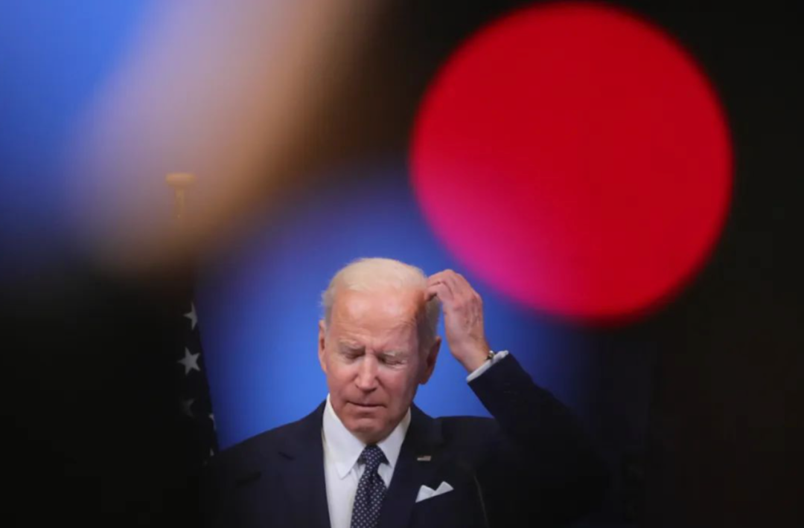

*美国路透社最新民调显示，美国总统拜登的总体支持率跌至36%，创其历史新低。图/新华社*

目前執政民主黨控制美國參、眾兩院，這種支持率會令民主黨至少輸掉一個院的控制權。

美國的「通脹怪獸」嘶吼，拜登也認定通脹是民主黨在選舉中的頭號敵人，所以他們要向通脹宣戰，不過打的是宣傳戰。

據路透社爆料，拜登計劃在11月選舉前發動一場媒體閃電戰，宣傳他為通脹降溫所做的努力，以及對疫情復蘇的管理，借此提升他不斷下滑的公眾支持率。

報道引述一名白宮官員稱，拜登首先會與美聯儲主席鮑威爾會面，然後計劃在6月間強調，拜登執政17個月期間，歷史性地創造眾多工作崗位和低失業率，強調他尊重美國聯儲局的獨立性，即是聯儲局印鈔不關美國政府事，而政府已作出增加工薪階層收入的努力等。

除了拜登外，美國政府多位內閣成員會出來講話，證明政府有作為，包括財政部長耶倫、商務部長雷蒙多以及經濟顧問伯恩斯坦和布希，他們計劃出席數十個電視節目和現場活動。

這場宣傳還有2個重點：

**1、耶倫認衰。**

由美國財長耶倫孭起誤判通脹的責任，以防火燒到拜登身上。耶倫5月31日接受媒體採訪時表示，她過去誤判了通脹走勢。

她說:***「經濟所受衝擊的不可預料性和嚴重程度，不僅推高能源和食品價格，也造成供應瓶頸，這嚴重影響了我們的經濟，這一點我當時沒有完全理解。」***

**2、甩鍋中俄。**

財長耶倫話俄羅斯入侵烏克蘭以及最近中國的疫情封鎖措施，是事前預計不到的經濟衝擊。

副財長阿德耶莫亦表示，***「*通脹是一個全球問題，比較美國正在發生的事情的最好方法，是看看世界各地，因為通貨膨脹不僅僅發生在美國，這種情況正在全球發生，無法預期的全球事件推高了通脹，比如俄羅斯入侵烏克蘭。」**





**02**





搞宣傳解決不了美國通脹問題，特別因為宣傳主要是去轉移焦點，掩飾拜登政府政策失誤帶來超級通脹：

**1、瘋狂印錢狂派現金。**

聯儲局自2020年初疫情爆發開始，就大幅減息至0厘，再加量化寛鬆狂印錢。

普京直接踢爆美國「開動史無前例的印鈔機」，指美國的貨幣供應量在不到兩年時間增長了38%，即5.9萬億美元。

而拜登政府的財政政策也是驚人地擴張性，包括去年推出1.9萬億美元疫情紓困方案，大派現金給美國人；又通過1萬億美元基建預算和中國競爭；再加近期又撥出400億美元對烏克蘭的援助，這些政策全部會谷高通脹。

**2、制裁俄國火上加油。**

在俄烏戰爭後，美國帶頭發動全面制裁俄國石油和天然氣，而對俄國實施金融制裁令，也阻礙了俄國糧食出口。

加上美國支持烏克蘭總統澤連斯基和俄國打仗而非和談，華盛頓種種政策，最後如回力鏢那樣，打到自己身上。所以不要說烏克蘭戰爭不可預計，關鍵是美國的回應。

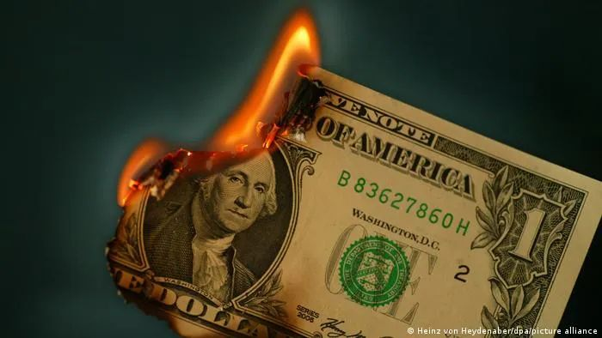

**3、左拖右拖不撤中國關稅。**

特朗普時代大幅加徵中國商品關稅，本以為到拜登年代會快速取消，結果是擠牙膏式取消。

最近這一波說減關稅也說了個多月，美國消費者就為高稅埋單。這個領域也完全是拜登政府可以控制。

美國的真正問題是若不斷加息也壓不低通脹，最後就會爆煲。

聯儲局很大機會在6月、7月會議各加息0.5厘，到時指標利率會升至介乎1.75至2厘。

若然屆時經濟急回但通脹少回，美國經濟硬著陸機會大增。

而這個崩盤敗局，根本就是拜登政府失敗政策自製出來，用一句俗語：「你無咁大個頭，又點解戴咁大頂帽呢？」

**不念过去**

**END**

**不畏将来**



欢迎您投稿原创文章到简思智库，让您的声音被更多人听到



请长按下方二维码添加简思智库工作微信投稿。（或搜索添加微信ID：**GTT_CN**）









**感谢阅读，请关注我们，或点右下角“赞”和“在看”分享。**



### 精选留言

用户设置不下载评论